北京教育考试院2023年度“优培计划”Ⅱ类招聘应届优秀大学毕业生线上面试操作指南

本次面试采用腾讯会议软件进行线上面试，考生应按如下要求做好面试准备。

一、软件下载

下载地址：https://meeting.tencent.com/download/
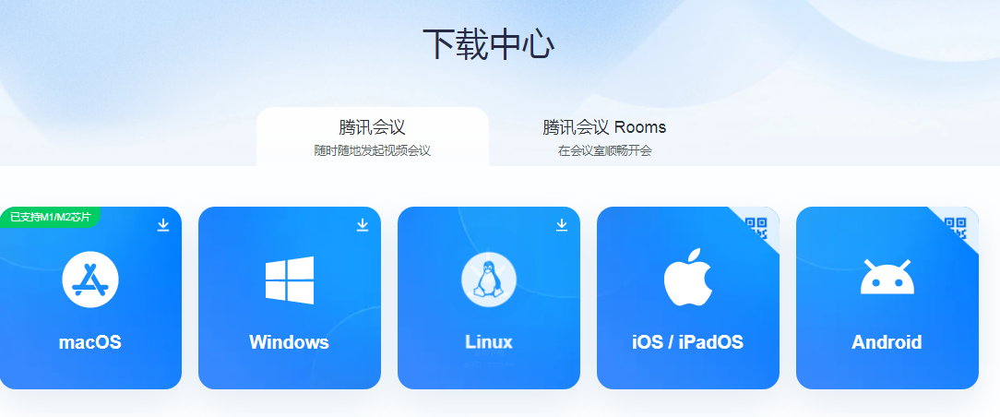
可选择电脑版或手机版下载。

二、进入会议室
软件登录后，选择“加入会议”，输入会议号（299-305-660）及会议密码加入会议。会议密码在微信群公告栏。

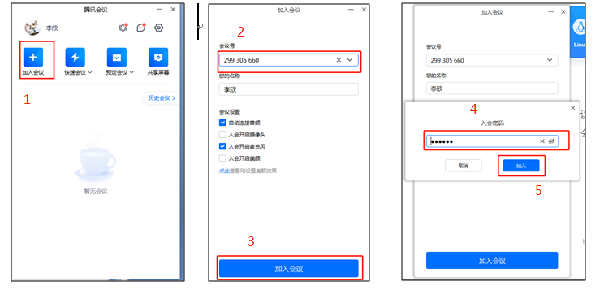
进入会议室后，是等候室画面，如下图，注意修改“参会姓名”，参会姓名为“面试序号+本人姓名”，并打开“音频”、“摄像头”。
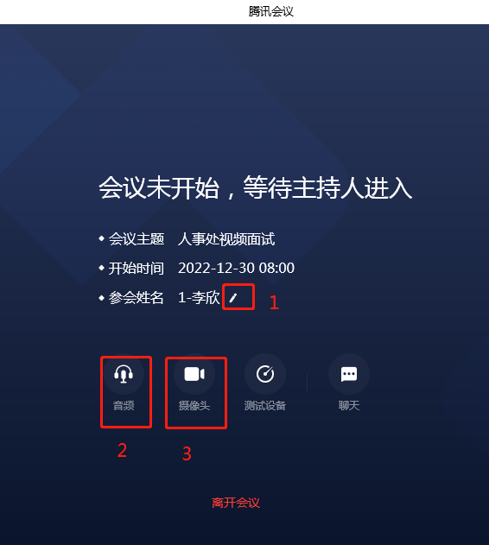
以上信息修改后，等待即可，待轮到面试，会自动显示考官画面。请注意微信群中的消息，提前8分钟左右会提醒下一个面试人员。

三、注意事项
通过手机、平板、电脑端登录均可，为保障无其他干扰，请注意关闭其他软件，只保留腾讯会议运行，同时，注意保证网络的畅通稳定，可准备其他4G/5G手机移动网络作为备用网络，以便出现网络故障时能迅速切换备用网络。

微信联络群二维码
